KUPNÍ SMLOUVA
uzavřená na základě dohody smluvních stran podle ustanovení § 2079 a následujících zákona č. 89/2012 Sb., občanský zákoník, ve znění pozdějších předpisů (dále jen „občanský zákoník“)

Smluvní strany

1. Centrum sociálních služeb Znojmo, příspěvková organizace

U Lesíka 3547/11, 669 02 Znojmo
zastoupený: Mgr. Radkou Sovjákovou, DiS., ředitelkou
IČO: 45671770
(dále jen „kupující“)
a

2. AAA computers s.r.o.
sídlo: Na Folimance 2155/15
zastoupená: Michalem Beňem, jednatelem
IČO: 07991126
bankovní spojení: ………..
číslo účtu: …………………
(dále jen „prodávající“)

uzavírají tuto kupní smlouvu:
Článek I.
Předmět smlouvy
Předmětem této smlouvy je závazek prodávajícího odevzdat kupujícímu předmět koupě – 525 ks ochranných jednorázových overalů velikostí M, L, XL, blíže specifikovaných v příloze č. 1) této smlouvy, a umožnit kupujícímu nabytí vlastnického práva k předmětu koupě a závazek na kupujícího tento předmět koupě s veškerým příslušenstvím převzít a zaplatit za něj prodávajícímu sjednanou kupní cenu.

Článek II.
Místo plnění

Místem plnění pro dodání zboží je U Lesíka 3547/11, 669 02 Znojmo.

Článek III.
Doba plnění
Prodávající se zavazuje dodat zboží nejpozději do 30. 10. 2020.

Článek IV.
Dodací podmínky
1. Prodávající se zavazuje dodat kupujícímu předmět koupě v rozsahu uvedeném v článku č. I této smlouvy, včetně dokladů nutných pro užívání věci a uplatnění případných práv z vad z titulu záruky za jakost.
2. Dodávka se považuje dle této smlouvy za splněnou, pokud předmět koupě bude řádně předán kupujícímu v místě plnění. Přijetí bude potvrzeno podpisem dodacího listu oprávněnými zástupci obou smluvních stran.

Článek V.

Kupní cena a platební podmínky

1. Celková kupní cena byla dohodou smluvních stran stanovena ve výši 190 Kč/ks bez DPH celkem 99.750 Kč bez DPH, tj. 230 kč s DPH celkem 120.750 Kč včetně DPH - DPH ve výši 21 %). Kupní cena je dohodou stanovena jako nejvýše přípustná a je možno ji překročit pouze v případě změny sazby DPH, a to o částku odpovídající změně DPH. Celkovou a pro účely fakturace rozhodnou cenou se rozumí cena včetně DPH.

2. Kupní cena je cena konečná a zahrnuje veškeré náklady prodávajícího na dopravu předmětu koupě do místa dodání a zaškolení personálu.

3. Doba splatnosti faktury je stanovena vzájemnou dohodou smluvních stran v délce 10 kalendářních dnů ode dne následujícího po dni doručení faktury kupujícímu. Za den doručení faktury se považuje den potvrzeného osobního předání faktury kupujícím nebo den potvrzeného doručení faktury poštou či kurýrní službou, to vše nejpozději do 14 dnů od předání předmětu koupě. Den uskutečněného zdanitelného plnění je den předání a převzetí zboží jako celku.

4. Daňové doklady musí obsahovat náležitosti daňového dokladu podle platné daňové legislativy. Kupující si vyhrazuje právo před uplynutím lhůty splatnosti vrátit fakturu, pokud neobsahuje požadované náležitosti nebo obsahuje nesprávné cenové údaje. Oprávněným vrácením faktury přestává běžet původní lhůta splatnosti. Opravená nebo přepracovaná faktura bude opatřena novou lhůtou splatnosti.

5. Kupní cena bude kupujícím zaplacena bezhotovostním převodem na účet prodávajícího uvedený v čl. I. této smlouvy, tj. na účet, který je správcem daně (finančním úřadem) zveřejněn způsobem umožňujícím dálkový přístup dle ustanovení § 98 zákona o DPH. Okamžikem zaplacení se rozumí datum odepsání příslušné částky z účtu kupujícího ve prospěch účtu prodávajícího.

6. Pokud se po dobu účinnosti této smlouvy prodávající stane nespolehlivým plátcem ve smyslu ustanovení § 109 odst. 3 zákona o DPH, smluvní strany se dohodly, že kupující uhradí ve faktuře kupujícím vyčíslenou výši DPH přímo příslušnému správci daně. V takovém případě je kupujícím takto provedená úhrada DPH považována za uhrazení příslušné výše DPH fakturované prodávajícím.

Článek VI.
Smluvní pokuta
- V případě, že kupující nedodrží dobu splatnosti faktur uvedenou v čl. V. Smlouvy, má prodávající právo požadovat od kupujícího smluvní pokutu ve výši 0,05 % z celkové kupní ceny za každý i započatý den prodlení.
- V případě, že prodávající nesplní dodání předmětu koupě v termínu uvedeném v čl. III. Smlouvy, má kupující právo požadovat od prodávajícího smluvní pokutu ve výši 0,05 % z celkové kupní ceny za každý i započatý den prodlení.
- Smluvní pokuta je splatná do 14-ti dnů od vyčíslení a doručení druhé smluvní straně, na základě faktury vystavené dotčenou smluvní stranou, nedohodnou-li se smluvní strany písemně jinak.

Článek VII.
Nabytí vlastnického práva
Kupující nabývá vlastnické právo k předmětu koupě okamžikem jeho převzetí.

Článek VIII.
Odstoupení od smlouvy
Kromě důvodů stanovených občanským zákoníkem lze od této smlouvy jednostranně odstoupit v následujících případech:

a. prodávající v případě, že na straně kupujícího dojde k prodlení s platbou delší než 30 dnů po splatnosti a pokud kupující nesjedná nápravu do 7 dnů, přestože bude prodávajícím na tuto skutečnost prokazatelně upozorněn,

b. kupující v případě, že na straně prodávajícího dojde k neplnění předmětu této smlouvy v termínech a kvalitě dle příslušných ustanovení této smlouvy a pokud prodávající nesjedná do 7 dnů nápravu, přestože bude kupujícím na tuto skutečnost prokazatelně upozorněn.

Článek IX.

Závěrečná ustanovení
1. Tato smlouva se vyhotovuje ve dvou vyhotoveních, jedno pro kupujícího a jedno pro prodávajícího. Nedílnou součástí smlouvy je příloha č. 1.
3. Smluvní strany prohlašují, že si tuto smlouvu přečetly, že se dohodly na celém jejím obsahu, že se smluvními podmínkami souhlasí a že smlouva nebyla podepsána v tísni ani za nápadně jednostranně nevýhodných podmínek.
4. Právní vztahy touto smlouvou výslovně neupravené se řídí příslušnými ustanoveními občanského zákoníku.
5. Nedílnou součástí smlouvy je příloha č. 1. informace o výrobku, kdy obsah této přílohy má povahu obchodního tajemství ve smyslu § 504 občanského zákoníku. Smluvní strany nebudou tuto přílohu sdělovat žádné třetí osobě.
6. Smluvní strany souhlasí se zveřejněním této smlouvy v registru smluv v plném zněni, zejména pak prohlašuji, že žádná část smlouvy nenaplňuje znaky obchodního tajemství ve smyslu S 504 zákona č. 89/2012 Sb., občanský zákoník.

V ………….. dne ……………. Ve Znojmě dne …………….

…………............………………… .…………............………………
prodávající kupující

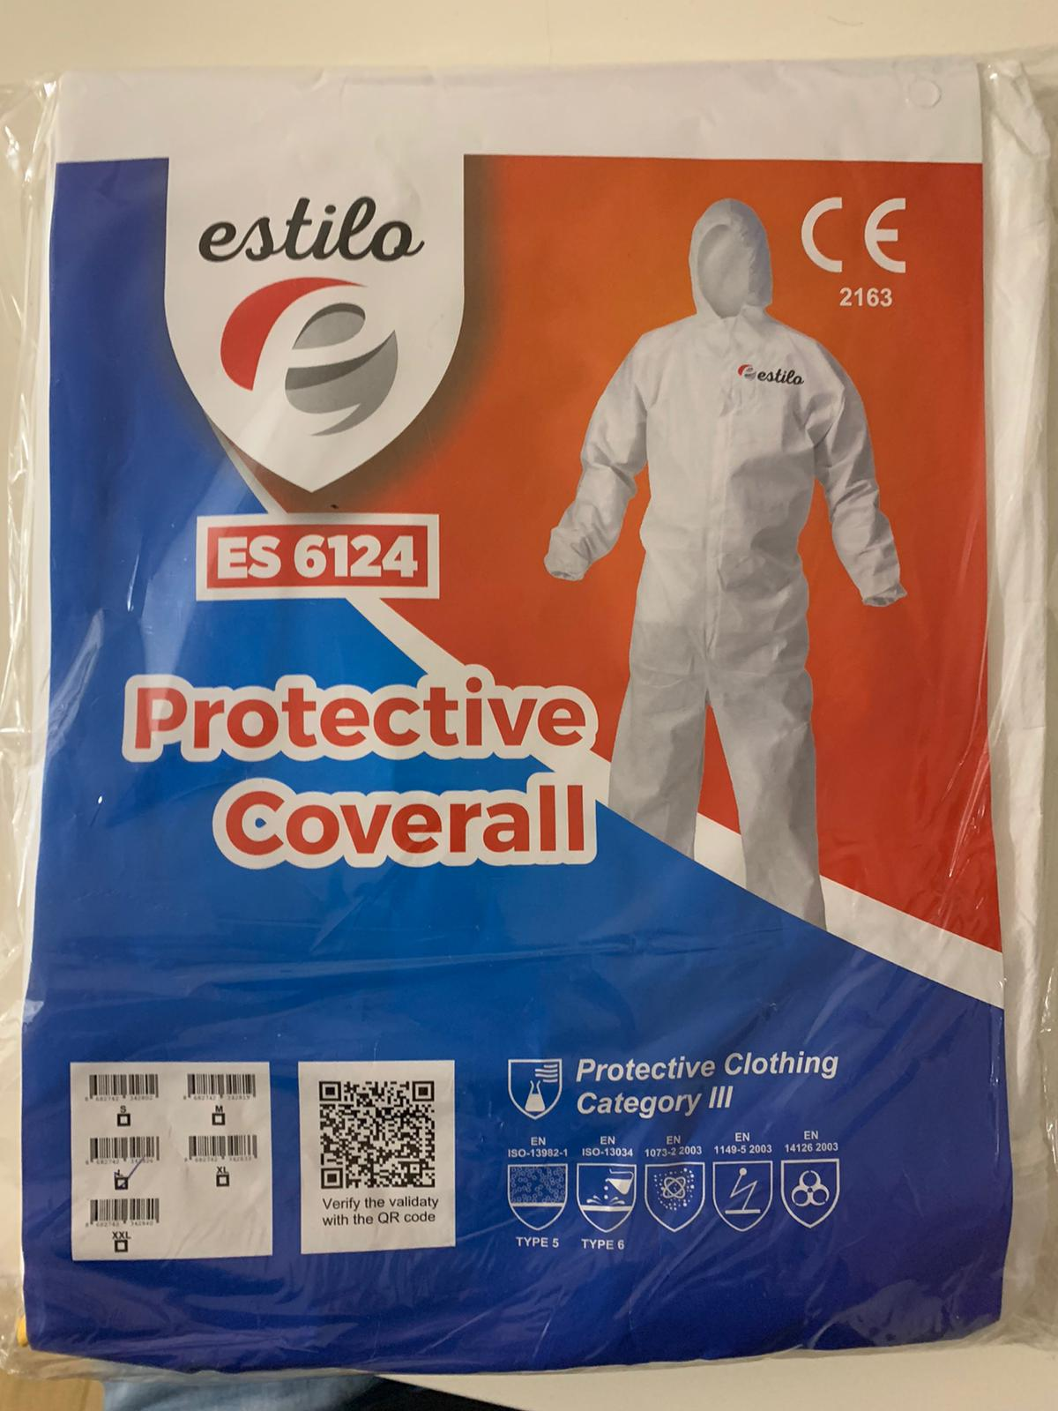
Příloha č. 1

